Analisis Nilai Pendidikan Karakter Dalam Kegiatan Kamis Budaya Di SDN 2 Maria
Ana Rauhul Zannah¹, Sukri², Fitri Puji Astria³
Pendidikan Guru Sekolah Dasar, Fakultas Keguruan dan Ilmu Pendidikan, Universitas Mataram. Email: rauhulana@gmail.com

Abstract (English)  (Times New Roman 10, spasi 1, spacing before 10 pt, after 2 pt)  The issue of student character is a major concern in the world of education today, especially at the elementary school level. In an effort to instill moral and ethical values, SDN 2 Maria develops Cultural Thursday activities as a medium for character building based on local wisdom. This study aims to analyze the character education values reflected in the Cultural Thursday activities at SDN 2 Maria. This study used a descriptive qualitative approach with data collection techniques through observation, interviews and documentation. The object of this research is the Cultural Thursday activity. The research subjects consisted of principals, teachers, and students. The results showed that Cultural Thursday activities at SDN 2 Maria are able to instill various character values, including religion, nationalism, mutual cooperation, independence, integrity, discipline, and love of culture. | Article History  Received: …..J  Reviewed: ……  Published:……..  Key Words  Character Education, Thursday Culture, Elementary School
Abstrak (Indonesia)  (Times New Roman 10, spasi 1, spacing before 10 pt, after 2 pt)  Permasalahan karakter peserta didik menjadi perhatian utama dalam dunia pendidikan saat ini, khususnya pada jenjang sekolah dasar. Dalam upaya menanamkan nilai-nilai moral dan etika, SDN 2 Maria mengembangkan kegiatan Kamis Budaya sebagai wahana pembentukan karakter peserta didik yang berbasis kearifan lokal. Penelitian ini bertujuan untuk menganalisis nilai-nilai pendidikan karakter yang tercermin dalam kegiatan Kamis Budaya di SDN 2 Maria. Penelitian ini menggunakan pendekatan kualitatif deskriptif dengan teknik pengumpulan data melalui observasi, wawancara, dan dokumentasi. Objek dari penelitian ini adalah kegiatan Kamis Budaya. Subjek penelitian terdiri dari kepala sekolah, guru, dan peserta didik. Hasil penelitian menunjukkan bahwa kegiatan Kamis Budaya di SDN 2 Maria mampu menanamkan berbagai nilai karakter, antara lain religius, nasionalisme, gotong royong, kemandirian, integritas, kedisiplinan, dan cinta budaya. | Sejarah Artikel  Diterima: …..  Direview: …..  Diterbitkan: ……. 7  Kata Kunci  Pendidikan Karakter, Kamis Budaya, Sekolah Dasar

How to Cite: First author., Second author., &amp;amp; Third author. (20xx). The title. Jurnal Transformasi : Jurnal Pengembangan Pendidikan Non-Formal Informal, vol (no). doi:https://doi.org/10.33394/jp.vxxyyi
PENDAHULUAN (12pt)
Permasalahan etika dan moral di kalangan anak-anak dan remaja saat ini menjadi isu yang mendesak untuk segera ditangani. Realita di masyarakat modern banyak terjadi fenomena moralitas yang rendah, yang ditandai dengan meningkatnya berbagai krisis moral pada anak-anak (Aisyah & Fitriatin, 2025). Fenomena tersebut tercermin dalam maraknya tawuran antar pelajar, konflik dengan orang tua dan guru, serta kasus perundungan yang semakin sering terjadi (Mewar, 2021). Menurunnya kesadaran akan etika dan moral di kalangan generasi muda dapat memicu berbagai permasalahan sosial lainnya, seperti meningkatnya tingkat kriminalitas, maraknya penyalahgunaan narkoba, serta bertambahnya kasus kenakalan remaja (Hudi et al., 2019).
Penurunan moral atau karakter ini berdampak negatif terhadap perkembangan peserta didik, baik dalam aspek akademik maupun sosial. Peserta didik yang memiliki karakter lemah cenderung mengalami kesulitan dalam bersosialisasi, kurang memiliki empati, serta sulit bekerja sama dalam lingkungan sekolah, hal ini dipicu oleh tidak adanya pengetahuan terkait pendidikan karakter yang kuat (Fiolanisa et al., 2023).
Peserta didik pada jenjang sekolah dasar perlu dibekali dengan karakter yang kuat sejak usia dini. Karakter yang diharapkan mencakup nilai-nilai, seperti kedisiplinan, tanggung jawab, kerja sama, toleransi, kejujuran, serta sikap menghormati guru, teman sebaya, dan lingkungan sekitar. Sejalan dengan pendapat Kamaruddin et al., (2023) bahwa komponen utama dari karakter dan moral peserta didik, seperti nilai-nilai yang merupakan keyakinan fundamental yang membentuk pandangan dunia peserta didik.
Permasalahan karakter juga menjadi perhatian di SDN 2 Maria, berdasarkan hasil observasi yang dilakukan peneliti di lingkungan sekolah menunjukkan masih ditemukan beberapa peserta didik yang kurang disiplin, kurang menghargai guru dan teman sebaya serta penggunaan bahasa yang tidak pantas. Selain itu, hasil wawancara yang dilakukan kepada guru ditemukan fakta diperoleh bahwa terdapat beberapa perilaku peserta didik yang mencerminkan penurunan karakter, seperti kebiasaan keluar masuk kelas tanpa izin, makan di dalam kelas saat kegiatan belajar mengajar berlangsung, serta sering datang terlambat ke sekolah. Perilaku-perilaku tersebut menunjukkan kurangnya disiplin, tanggung jawab, dan rasa hormat terhadap aturan sekolah, yang merupakan indikator menurunnya nilai-nilai karakter pada peserta didik.
Dalam upaya mengembangkan pendidikan karakter bangsa Indonesia, nilai-nilai budaya lokal dapat dimanfaatkan sebagai dasar utamanya (Islami, 2022). Memadukan kearifan lokal ke dalam sistem pendidikan memungkinkan peserta didik memahami dan mengapresiasi warisan budaya, hal ini dapat membantu membentuk karakter peserta didik yang sesuai dengan nilai-nilai moral dan etika.
Salah satu contohnya adalah pelaksanaan kegiatan Kamis Budaya di SDN 2 Maria, yang menjadi wadah bagi peserta didik untuk mengenal, mempelajari, dan melestarikan budaya lokal. Kegiatan Kamis Budaya tidak hanya berfungsi sebagai bentuk pelestarian budaya, tetapi juga sebagai media pendidikan karakter yang efektif bagi peserta didik.
Jika ditilik lebih dalam, banyak nilai karakter yang terkandung dalam kegiatan Kamis Budaya ini. Hal tersebut tentu akan sangat bermanfaat jika dipahami lebih lanjut, sehingga pendidikan karakter secara implisit dapat dipelajari dan dibiasakan. Oleh sebab itu, perlu digali lebih mendalam mengenai nilai pendidikan karakter dalam kegiatan Kamis Budaya di SDN 2 Maria.
METODE PENELITIAN (12pt)
Jenis penelitian yang digunakan dalam penelitian ini adalah penelitian lapangan (field research), yaitu suatu penelitian yang dilakukan secara langsung di lapangan untuk memperoleh data empiris sesuai dengan fenomena yang diteliti. Penelitian ini bertujuan untuk menggali dan memahami secara mendalam mengenai pelaksanaan kegiatan Kamis Budaya di SDN 2 Maria.
Pendekatan penelitian yang digunakan adalah pendekatan kualitatif deskriptif. Pendekatan ini dipilih karena peneliti ingin mendeskripsikan fenomena yang terjadi di lapangan secara mendalam dan holistik, serta menyajikan data dalam bentuk uraian kata-kata, kalimat, dan narasi, bukan dalam bentuk angka atau statistik. Dengan pendekatan ini, peneliti dapat memperoleh pemahaman yang lebih kaya mengenai makna, pandangan, dan pengalaman subjek penelitian terkait kegiatan Kamis Budaya.
Sumber data dalam penelitian ini terdiri atas objek dan subjek penelitian. Objek penelitian adalah kegiatan Kamis Budaya yang dilaksanakan di SDN 2 Maria sebagai program penguatan pendidikan karakter bagi peserta didik. Sementara itu, subjek penelitian mencakup pihak-pihak yang terlibat langsung maupun mengetahui pelaksanaan kegiatan tersebut, yaitu kepala sekolah, guru, dan peserta didik, yang dipilih sebagai informan karena memiliki informasi yang relevan dan mendalam terkait topik yang diteliti. Teknik pengumpulan data yang digunakan dalam penelitian ini meliputi observasi, yang bertujuan untuk mengamati secara langsung pelaksanaan kegiatan Kamis Budaya, interaksi yang terjadi di dalamnya, serta respon warga sekolah terhadap kegiatan tersebut; wawancara mendalam, yang dilakukan dengan kepala sekolah, guru, dan peserta didik untuk memperoleh informasi rinci mengenai tujuan, pelaksanaan, kendala, serta dampak kegiatan Kamis Budaya; serta dokumentasi, yang berupa pengumpulan dokumen, foto, jadwal kegiatan, dan catatan-catatan lain yang berkaitan dengan program Kamis Budaya sebagai data pendukung.
Teknik analisis data pada penelitian ini menggunakan model analisis data interaktif dari Miles dan Huberman (Matthew et al., 2014; Sugiyono, 2022) yang meliputi:
- Pengumpulan data (data collection), yaitu proses memperoleh data melalui observasi, wawancara, dan dokumentasi.
- Reduksi data (data reduction), yaitu proses pemilihan, penyederhanaan, dan pemfokusan data mentah agar lebih terorganisir dan relevan dengan permasalahan penelitian.
- Penyajian data (data display), yaitu penyusunan data yang telah direduksi dalam bentuk narasi, tabel, atau bagan untuk memudahkan pemahaman.
- Penarikan kesimpulan dan verifikasi (conclusion drawing/verification), yaitu proses interpretasi data untuk menemukan makna, pola, atau temuan yang relevan dengan fokus penelitian.
Untuk menjaga keabsahan data atau kredibilitas, peneliti menggunakan teknik triangulasi, yang terdiri atas triangulasi sumber, yakni membandingkan dan mengecek kebenaran data yang diperoleh dari berbagai informan, serta triangulasi teknik, yaitu memanfaatkan beberapa teknik pengumpulan data sekaligus (observasi, wawancara, dan dokumentasi) untuk menguji konsistensi temuan penelitian.
HASIL PENELITIAN DAN PEMBAHASAN (12pt)
- Pelaksanaan Kegiatan Kamis Budaya sebagai Pembentukan Karakter Peserta didik di SDN 2 Maria

Kegiatan Kamis Budaya diinisiasi sebagai respons terhadap kebijakan Kurikulum Merdeka yang mendorong pengintegrasian budaya dalam proses pembelajaran. Kurikulum Merdeka memberikan ruang fleksibel bagi satuan pendidikan untuk mengintegrasikan muatan kearifan lokal melalui tiga opsi: menjadikannya mata pelajaran tersendiri, mengintegrasikannya ke dalam seluruh mata pelajaran, atau melalui projek penguatan Profil Pelajar Pancasila (Kemendikbud, 2022). Kegiatan yang mengintegrasikan kearifan lokal dapat menumbuhkan kesadaran peserta didik terhadap budaya (Nawawi & Bedi, 2025).
Tujuan dari kegiatan ini tidak hanya untuk mendukung kebijakan tersebut, tetapi juga untuk melestarikan budaya lokal serta menanamkan kecintaan peserta didik terhadap kebudayaan daerah yang mulai terlupakan. Antusiasme terhadap kegiatan ini terlihat dari sambutan hangat yang diberikan oleh Peserta didik, guru, dan orang tua.
Sebagaimana informasi yang didapatkan melalui hasil wawancara dengan Ibu Minarni, Kepala SDN 2 Maria, yang menyatakan:
“Sekolah sangat antusias dalam mendukung pelaksanaan kegiatan Kamis Budaya, baik dari pihak guru maupun peserta didik. Dalam kegiatan Kamis Budaya ini ada macam-macam kegiatan, antara lain ada tarian daerahnya, pengenalan pakaian adat, dan juga permainan dan makanan tradisional.”
Pernyataan tersebut menunjukkan bahwa kegiatan Kamis Budaya dilaksanakan secara rutin setiap hari Kamis dan meliputi berbagai aktivitas, antara lain sebagai berikut.
- Tari Tradisional
Proses pembelajaran seni dilakukan melalui pelatihan tari serta alat musik tradisional. Kegiatan ini dijalankan secara rutin dan terstruktur, dengan melibatkan guru sebagai pelatih dan pendamping. Peserta didik perempuan dengan tarian wura bongi monca, sedangkan peserta didik laki-laki dengan tarian mpa’a manca. Kegiatan diawali dengan seluruh peserta didik berkumpul di lapangan dan diarahkan untuk berbaris sesuai kelas masing-masing. Dalam pembentukan barisan, peserta didik yang sudah mahir dalam tarian akan berdiri di depan sebagai pemandu bagi peserta didik lainnya.
Hal ini juga berlaku bagi guru; guru yang sudah menguasai tarian akan berdiri di depan untuk membimbing peserta didik selama proses latihan gerak tari. Sementara itu, guru yang belum mahir akan ikut belajar bersama peserta didik. Hal yang sama diungkapkan oleh pernyataan Ibu Sumarni, wali kelas VI menyatakan bahwa:
“Beberapa guru bertindak sebagai pelatih, sementara yang lain bertugas menjaga ketertiban peserta didik di barisan belakang. Semua guru berpartisipasi, baik yang sudah mahir dalam melatih peserta didik maupun yang masih dalam proses belajar. Guru-guru yang belum mahir dalam tarian pun ikut berlatih dan mempelajari gerakan tari bersama peserta didik.”
Kegiatan menari yang dilakukan secara berkelompok juga melatih peserta didik untuk saling bekerja sama, menghormati satu sama lain, dan menerima perbedaan, sehingga memupuk nilai-nilai toleransi dan empati dalam diri mereka. Sejalan dengan pendapat Ramdani et al., (2020) bahwa pembelajaran seni tari tradisional tidak hanya mengajarkan teknik menari, tetapi juga menanamkan nilai-nilai karakter seperti kerjasama, empati, kemandirian, sopan santun, dan tolong-menolong.
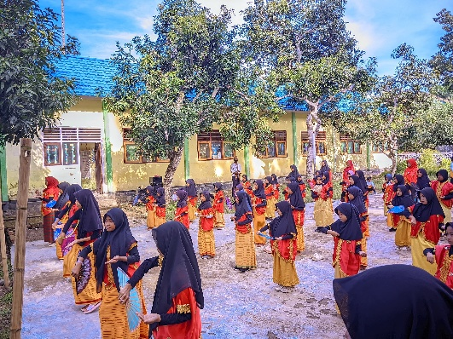
Gambar 1 Kelompok tari Perempuan
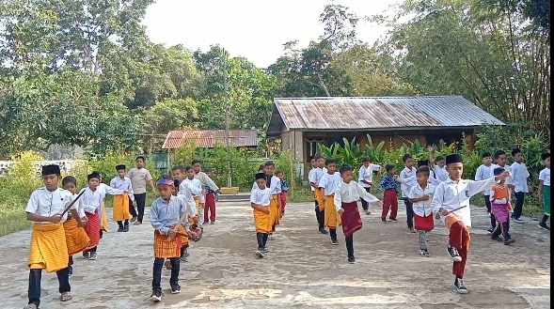
Gambar 2 Kelompok tari laki-laki

- Penggunaan Pakaian Adat
Peserta didik dan guru mengenakan pakaian adat saat kegiatan berlangsung. Sekolah sangat mengupayakan keseragaman dalam hal berpakaian adat. Pakaian adat yang dikenakan oleh peserta didik perempuan adalah baju bodo khas Bima yang dipadukan dengan tembe nggoli (sarung tenun Bima). Properti tari yang digunakan berupa boko (wadah beras) dan kipas.
Sementara itu, peserta didik laki-laki mengenakan baju putih, celana panjang, serta katente tembe (pemakaian sarung) dengan sarung tembe nggoli. Mereka juga menggunakan sambolo (ikat kepala). Hal yang sama juga berlaku bagi para guru. Baik guru perempuan maupun laki-laki mengenakan pakaian adat seragam khusus yang telah ditetapkan oleh sekolah.
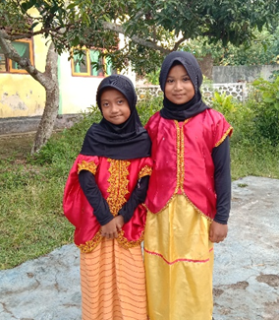
Gambar 3 Penggunaan pakaian adat pada peserta didik perempuan
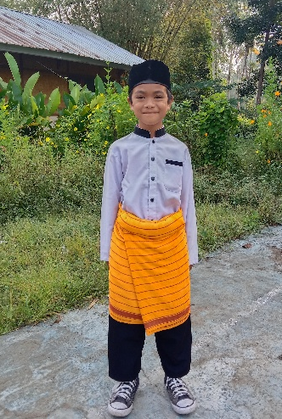
Gambar 4 Penggunaan pakaian adat pada peserta didik laki-laki
Dengan mengenakan pakaian adat, peserta didik belajar tentang makna simbolik dan filosofi di balik busana tradisional daerah mereka. Hal ini menumbuhkan rasa hormat terhadap budaya leluhur dan membentuk sikap bangga terhadap identitas budaya sendiri. Didukung oleh pernyataan Anaputri et al., (2022) dengan mengenakan pakaian adat, peserta didik diajak untuk lebih menghargai dan memahami keanekaragaman budaya Indonesia, sehingga menumbuhkan rasa nasionalisme dan kebanggaan terhadap identitas bangsa.
- Permainan Tradisional
Peserta didik juga diperkenalkan dengan permainan tradisional dalam kegiatan Kamis Budaya. Beberapa permainan daerah yang dimainkan antara lain bola bekel, gopa, dan tapa gala. Permainan tapa gala sering dimainkan oleh Peserta didik karena mampu memacu jiwa kompetitif mereka.
Antusiasme mereka terlihat jelas saat guru mengarahkan permainan tersebut. Permainan tradisional ini tidak hanya menghadirkan kesenangan, tetapi juga menciptakan suasana kebersamaan, kekompakan, semangat, serta saling menyemangati satu sama lain.
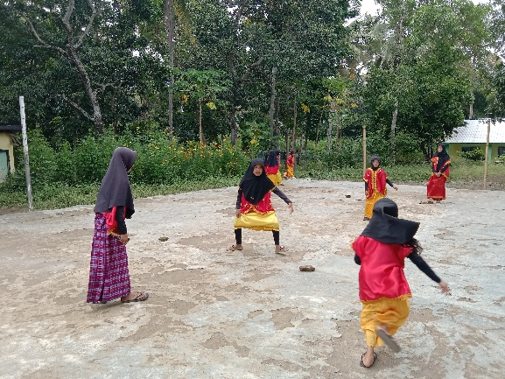
Gambar 5 Peserta didik bermain Tapa Gala
Permainan tradisional juga menjadi bagian penting dari kegiatan Kamis Budaya dan termasuk aktivitas yang paling digemari oleh peserta didik. Karena memang anak usia sekolah dasar sangat menyukai aktivitas bermain (Anatasya et al., 2023). Guru dapat memanfaatkan dunia bermain sebagai media untuk menanamkan nilai-nilai karakter pada anak, salah satunya melalui permainan tradisional. Permainan tradisional ini juga mengandung nilai-nilai kearifan lokal yang penting untuk diperkenalkan kepada peserta didik sejak dini. Permainan tradisional bermanfaat besar bagi anak dan dapat membentuk karakter luhur (Helvana & Hidayat, 2020).
Sebagai generasi penerus, peserta didik tidak hanya diharapkan mengenal permainan modern yang berbasis teknologi, tetapi juga memahami akar budaya daerah mereka melalui permainan tradisional
- Makanan Tradisonal
Kegiatan Kamis Budaya di SDN 2 Maria tidak hanya berfokus pada seni dan permainan tradisional, tetapi juga turut mengenalkan makanan tradisional atau makanan khas daerah kepada peserta didik. Pengenalan makanan tradisional ini dilaksanakan secara bersamaan dengan kegiatan P5 (Projek Penguatan Profil Pelajar Pancasila) dan muatan lokal. Tujuannya adalah agar peserta didik tidak hanya memahami nilai-nilai budaya melalui tarian dan permainan, tetapi juga melalui kekayaan kuliner daerahnya.
Peserta didik diminta membawa makanan khas Bima yang telah dimasak di rumah untuk kemudian dibawa ke sekolah. Kegiatan makan bersama ini bukan sekadar untuk menikmati makanan, tetapi juga untuk memperkenalkan peserta didik pada rasa, bentuk, dan cerita di balik setiap makanan tradisional tersebut. Guru-guru juga berperan aktif dalam menjelaskan asal-usul makanan, cara pembuatannya, serta makna budaya yang terkandung di dalamnya.
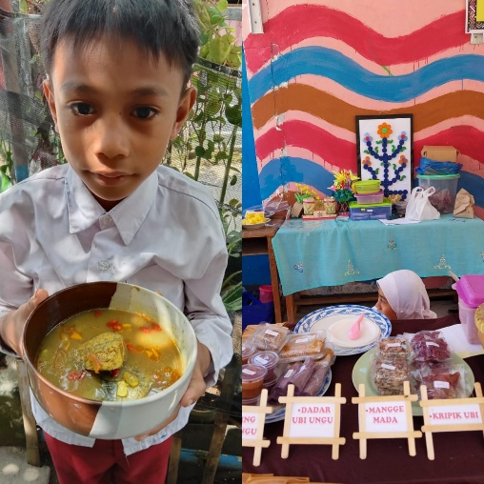
Gambar 6 Makanan Tradisional
Melalui pengenalan makanan tradisional ini, diharapkan peserta didik semakin mengenal dan mencintai kuliner khas daerahnya. Pemanfaatan makanan tradisional sebagai sumber belajar memberikan dampak positif, terutama dalam hal pengenalan budaya lokal (Susanti et al., 2025). Selain itu, kegiatan ini juga bertujuan untuk mengurangi ketergantungan peserta didik terhadap makanan cepat saji atau makanan instan yang umumnya kurang sehat dan minim nilai budaya.

- Nilai-Nilai Pendidikan Karakter yang Tercermin Dalam Kegiatan Kamis Budaya di SDN 2 Maria
Berdasarkan hasil observasi dan wawancara yang dilakukan oleh peneliti selama kegiatan Kamis Budaya, diperoleh nilai karakter yang muncul sebagai berikut.

- Nasionalis
Peserta didik SDN 2 Maria telah menunjukkan karakter nasionalis melalui partisipasi aktif dalam kegiatan Kamis Budaya. Mereka terlibat secara penuh dalam seluruh rangkaian kegiatan, mulai dari latihan hingga pelaksanaan pertunjukan budaya. Antusiasme yang ditunjukkan peserta didik mencerminkan rasa memiliki terhadap budaya lokal serta semangat dalam melestarikannya sejak usia dini. Hal ini diperkuat oleh hasil wawancara dengan Bapak Abdul Gafur, guru kelas III, yang menyatakan bahwa:
“Peserta didik ikut dengan antusias dan semangat yang tinggi untuk belajar dan berpartisipasi dalam kegiatan Kamis Budaya, mereka senang karena bisa belajar diluar kelas begitu.”
Pernyataan ini menunjukkan bahwa kegiatan tersebut tidak hanya menjadi sarana pelestarian budaya, tetapi juga wadah untuk menumbuhkan nilai-nilai karakter nasionalis dalam diri peserta didik.
- Religius
Nilai religius tampak dari kebiasaan peserta didik dalam melaksanakan doa sebelum memulai kegiatan. Setiap Kamis Budaya, kegiatan diawali dengan berdoa bersama yang dipandu oleh guru. Selain itu, peserta didik juga menunjukkan sikap santun dalam bertutur kata dan bertindak, terutama saat berinteraksi dengan guru dan teman. Mereka mendengarkan instruksi guru dengan baik dan tidak menunjukkan sikap kasar atau tidak sopan selama kegiatan berlangsung.
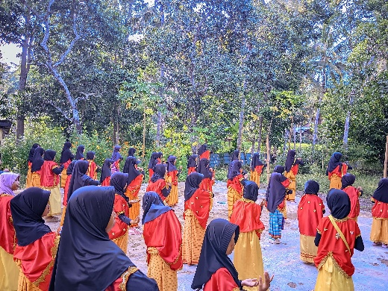
Gambar 7 Peserta didik berdoa sebelum memulai kegiatan
- Gotong Royong
Nilai gotong royong terlihat jelas dalam kegiatan Kamis Budaya, terutama melalui bentuk kerja sama antar peserta didik. Peserta didik yang telah menguasai tarian tradisional dengan sukarela membantu teman-temannya yang masih mengalami kesulitan. Tindakan-tindakan ini mencerminkan solidaritas serta kesadaran untuk saling membantu demi kelancaran kegiatan bersama. Tidak hanya peserta didik yang menunjukkan semangat gotong royong, tetapi para guru pun turut berpartisipasi aktif dalam menyukseskan kegiatan ini.
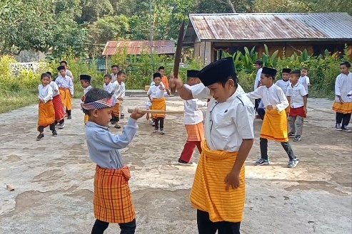
Gambar 8 Peserta didik Latihan tari bersama
Nilai kebersamaan dan kekompakan ini juga disampaikan oleh Ibu Agustina, Wali kelas V yang menyatakan bahwa:
“Kegiatan Kamis Budaya mengandung banyak nilai karakter positif. Salah satunya adalah nilai kebersamaan yang terlihat dari kekompakan peserta didik dalam mengikuti setiap aktivitas. Kegiatan ini juga jadi sarana pemersatu bagi para peserta didik, sehingga mereka itu lebih terfokus pada kegiatan seni dan budaya, jadi secara tidak langsung peserta didik itu terhindar dari perilaku negatif seperti perundungan atau lainnya.”
- Mandiri
Sikap mandiri peserta didik dalam kegiatan Kamis Budaya terlihat dari berbagai aspek. Mereka mempersiapkan perlengkapan masing-masing secara mandiri dari rumah; peserta didik perempuan membawa kipas dan mengenakan pakaian adat, sementara Peserta didik laki-laki membawa pedang serta mengenakan tembe nggoli. Mereka datang ke sekolah dengan pakaian yang sudah rapi dan lengkap dengan atribut budaya masing-masing. Selain itu, peserta didik juga menunjukkan kemandirian dalam menyiapkan area untuk permainan tradisional yang akan dimainkan, seperti permainan tapa gala.
- Integritas
Peserta didik menunjukkan integritas yang tinggi saat mengikuti kegiatan Kamis Budaya, terlihat pada kegiatan permainan tradisional. Mereka bermain secara jujur, tidak curang, dan menjalankan peran masing-masing dengan penuh tanggung jawab. Tidak terlihat adanya tindakan yang merugikan teman, dan setiap peserta didik tampak menikmati permainan dengan cara yang sportif dan adil. Sikap ini mencerminkan nilai kejujuran dan tanggung jawab yang baik.
- Kedisiplinan
Seluruh peserta didik datang tepat waktu dan mengikuti kegiatan sesuai jadwal. Mereka menunjukkan sikap tertib selama kegiatan berlangsung, tidak membuat keributan, serta fokus mendengarkan instruksi dari guru atau pelatih. Karena selama kegiatan berlangsung, terdapat guru yang bertugas sebagai pembimbing di bagian depan barisan peserta didik, sementara guru lainnya bertugas menjaga ketertiban di bagian belakang barisan. Kedisiplinan ini membantu jalannya kegiatan tetap kondusif dan menciptakan suasana belajar yang menyenangkan serta tertata dengan baik.
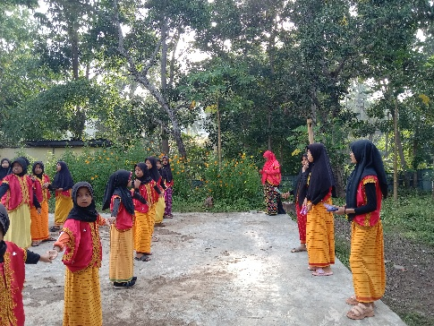
Gambar 9 Siswa mengatur barisan sebelum berkegiatan
- Cinta Budaya
Peserta didik menunjukkan sikap cinta budaya melalui antusiasme mereka dalam mengikuti kegiatan Kamis Budaya. Mereka tidak merasa malu ketika diminta menampilkan tarian daerah maupun bermain permainan tradisional. Bahkan, banyak Peserta didik yang tampil dengan percaya diri di depan teman dan guru. Kebanggaan mereka terlihat saat berhasil menampilkan tarian dan permainan dengan baik. Mereka tampak menikmati kegiatan tersebut sebagai bagian dari identitas budaya yang harus dilestarikan.
Secara keseluruhan, kegiatan Kamis Budaya di SDN 2 Maria telah memberikan kontribusi yang signifikan dalam pembentukan karakter peserta didik. Kamis Budaya tidak hanya memperkenalkan budaya daerah kepada peserta didik, tetapi juga membentuk karakter mereka melalui aktivitas seni dan tradisional Nilai-nilai karakter yang ditanamkan melalui kegiatan ini tidak hanya menjadi bagian dari proses pembelajaran, tetapi juga diinternalisasi dalam keseharian Peserta didik. Hal ini menunjukkan bahwa pengintegrasian budaya lokal dalam kegiatan sekolah dapat menjadi salah satu strategi efektif dalam mendidik karakter peserta didik sejak usia dini.
KESIMPULAN (12pt)
Berdasarkan hasil penelitian dan pembahasan mengenai "Analisis Nilai Pendidikan Karakter dalam Kegiatan Kamis Budaya di SDN 2 Maria", dapat disimpulkan bahwa:
- Kegiatan Kamis Budaya di SDN 2 Maria merupakan salah satu bentuk implementasi pendidikan karakter melalui pengenalan dan pelestarian kearifan lokal. Kegiatan ini meliputi tari tradisional Wura Bongi Monca dan Mpa’a Manca, permainan tradisional, penggunaan pakaian adat dan pengenalan makanan tradisional.
- Nilai-nilai pendidikan karakter yang tercermin dalam kegiatan Kamis Budaya meliputi religius, nasionalis, gotong royong, mandiri, integritas atau kejujuran, kedisiplinan dan cinta budaya. Nilai-nilai ini tercermin dalam aktivitas tarian, permainan tradisional, serta interaksi antarpeserta didik selama kegiatan berlangsung. Implementasi pendidikan karakter melalui Kamis Budaya di SDN 2 Maria memiliki dampak positif terhadap pembentukan karakter peserta didik, terutama dalam hal meningkatkan kesadaran akan budaya lokal, memperkuat karakter baik peserta didik serta mempererat hubungan sosial antar peserta didik.

DAFTAR PUSTAKA (12pt)
Aisyah, N. N., & Fitriatin, N. (2025). Krisis Moral dan Etika di Kalangan Generasi Muda Indonesia dalam Perspektif Profesi Guru. Jurnal Pendidikan Dan Pembelajaran Indonesia, 5, 329–337.
Anaputri, L. R., Bidadari, N. B., & Virdaningrum, W. M. (2022). Implementasi Peraturan Berpakaian Adat terhadap Pendidikan Karakter Siswa. Jurnal Pendidikan Kewarganegaraan, 9(2), 91–100. https://doi.org/10.32493/jpkn.v9i2.y2022.p91-100
Anatasya, E., Rafifah, T., Rustini, T., & Wahyuningsih, Y. (2023). Implementasi Pendidikan Berbasis Permainan Tradisional dalam Membentuk Karakter Anak di Sekolah Dasar. Journal on Education, 5(3), 6063–6072. https://doi.org/10.31004/joe.v5i3.1372
Fiolanisa, S., Lestari, D., Prasasti, D. A., & Santoso, G. (2023). Hubungan Pendidikan Karakter dengan Pola Perilaku Siswa di Lingkungan Sekitar. Jurnal Pendidikan Transformatif (Jupetra), 2(2), 380–390.
Helvana, N., & Hidayat, S. (2020). Permainan Tradisional untuk Menumbuhkan Karakter Anak. PEDADIDAKTIKA: Jurnal Ilmiah Pendidikan Guru Sekolah Dasar, 7(2), 253–260. https://doi.org/10.17509/pedadidaktika.v7i2.25623
Hudi, I., Purwanto, H., Miftahurrahmi, A., Marsyanda, F., Rahma, G., Aini, A. N., & Rahmawati, A. (2019). Krisis Moral Dan Etika Pada Generasi Muda Indonesia. Angewandte Chemie International Edition, 6(11), 951–952., 2, 233–241.
Islami, D. (2022). Peranan Kearifan Lokal Dalam Pendidikan Karakter. Sosio-Didaktika: Social Science Education Journal, 1(2), 123–130. https://doi.org/10.15408/sd.v1i2.1225
Kamaruddin, I., Zulham, Utama, F., & Fadilah, L. (2023). Pendidikan Karakter di Sekolah: Pengaruhnya Terhadap Pengembangan Etika Sosial dan Moral Siswa. Attractive : Innovative Education Journal, 5(3).
Kemendikbud. (2022). Implementasi Kurikulum Merdeka, Muatan Kearifan Lokal Bisa Dimasukkan Melalui Tiga Opsi. Kementrian Pendidikan Dan Kebudayaan. https://www.kemdikbud.go.id/main/blog/2022/08/implementasi-kurikulum-merdeka-muatan-kearifan-lokal-bisa-dimasukkan-melalui-tiga-opsi
Matthew, B., Miles, A. M. H., & Saldaña, J. (2014). Qualitative data analysis: a methods. Arizona State University.
Mewar, M. R. A. (2021). Krisis Moralitas Pada Remaja Di Tengah Pandemi Covid-19. Perspektif, 1(2), 132–142. https://doi.org/10.53947/perspekt.v1i2.47
Nawawi, R. I., & Bedi, F. (2025). Pendidikan Karakter Berbasis Kearifan Lokal untuk Menghadapi Isu-Isu Strategis Terkini di Era DigitaL. Pendas : Jurnal Ilmiah Pendidikan Dasar, 10, 953–954.
Ramdani, A. F., Restian, A., & Cahyaningtiyas, I. A. (2020). Analisis Pembelajaran Tari Tradisional Dalam Pendidikan Karakter Siswa Sekolah Dasar. Sekolah Dasar: Kajian Teori Dan Praktik Pendidikan, 29(2), 119–127. https://doi.org/10.17977/um009v29i22020p119
Sugiyono. (2022). Metode Penelitian dan Pengembangan (Research adn Development). Alfabeta.
Susanti, M. R., Fadhila, K. H., & Khoiri, A. (2025). Upaya Guru Dalam Pemanfaatan Makanan Tradisional Sebagai Sumber Belajar Berbasis Kearifan Lokal Di RA Masyitoh Singkir. JIEEC, 7(1), 1–12.

